بسمه تعالی

تمرین پنجم آزمایشگاه شبکه های کامپیوتری

عنوان تمرین:

**Repeater**

استاد مربوطه:

جناب آقای دکتر مقدادی

ارائه دهنده:

فرزانه ولایی شکن

96463161

* تکرارکننده یا Repeater چیست؟

تکرارکننده ابزاری است مخابراتی که سیگنال دیجیتال ورودی را دریافت کرده و پس از تشخیص صفر و یک‌ها آن‌ها را از نو در خروجی خود به‌صورت یک سیگنال دیجیتال عاری از نویز و بدون تضعیف بازتولید می‌کند . تکرارکننده‌ها هیچ درکی از " فریم" و "بسته" و حتی "بایت" ندارند و صرفاً با مفهوم "بیت" و سطوح ولتاژ آشنا هستند. هرگاه یک سیگنال دیجیتال حامل پیام در طی مسیر دچار تضعیف یا نویز شود قبل از آنکه این تضعیف و نویز باعث غرق و غیرقابل تشخیص شدن بیت‌ها گردد باید سیگنال را به شکل اصلی و پرتوان خود بازتولید کرد. درواقع تکرارکننده در لایه physical عمل می‌کند.

* کاربرد تکرارکننده

این وسیله برای گسترش دامنه‌ی شبکه‌های کامپیوتری کاربرد دارد. یکی از معایب این وسیله در شبکه‌های اتر نت در مسئله تصادم یا collision بروز پیدا می‌کند. به این صورت که چون این وسیله درکی از لایه‌های سطح بالاتر شبکه ندارد و صرفاً تکرار و تقویت‌کننده سیگنال هست درصورتی‌که در جای نامناسب و در تعداد و دامنه کنترل‌شده استفاده نشود ممکن است محدودیت طول شبکه‌های اتر نت را نقض کرده و موجب اختلال شبکه‌ای شود.

* انجام آزمایش
* گام اول: ایجاد پروژه

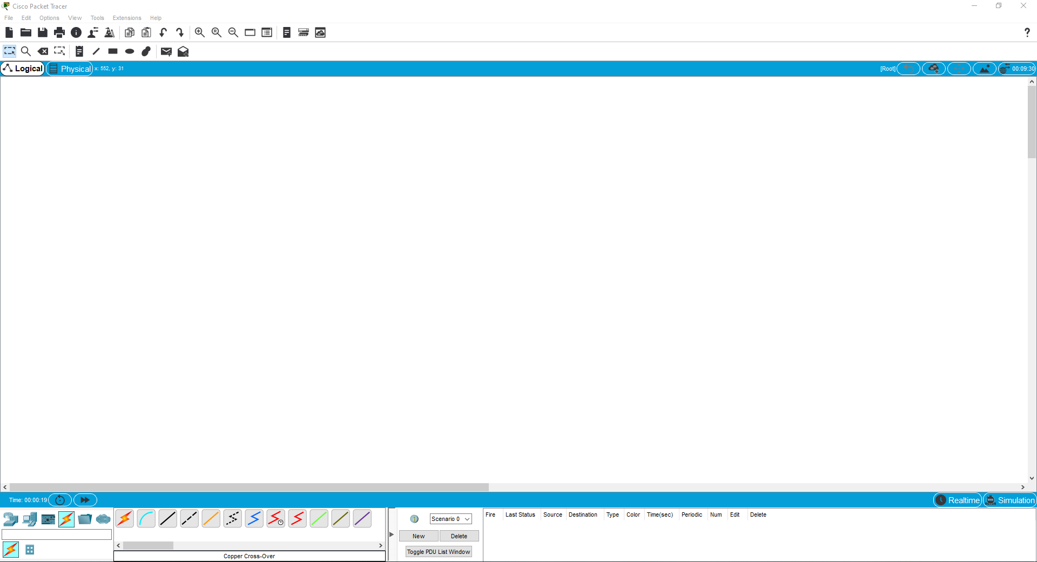

* گام دوم: اضافه کردن یک hub

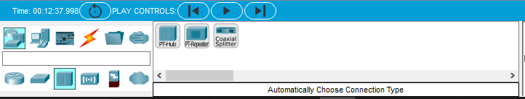

* گام سوم: اضافه کردن تعدادی end-point (PC)

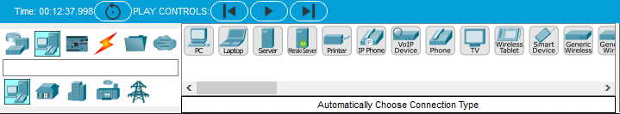

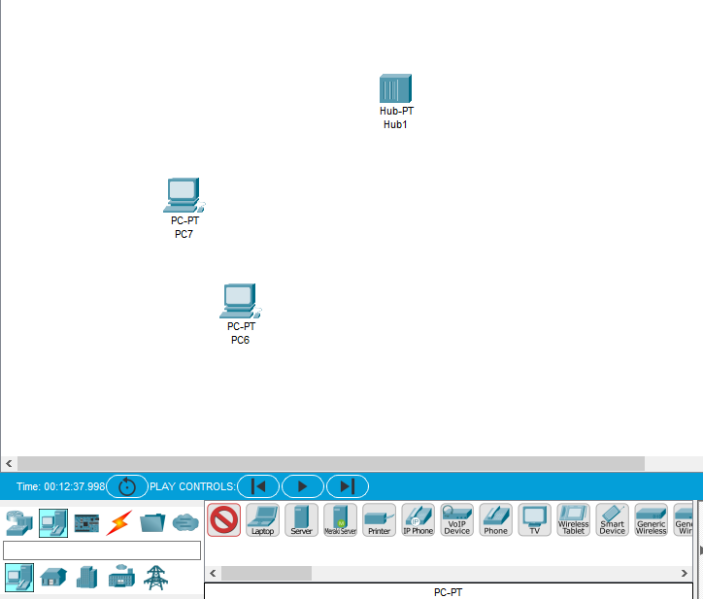

**Hub**

**PC1**

**PC0**

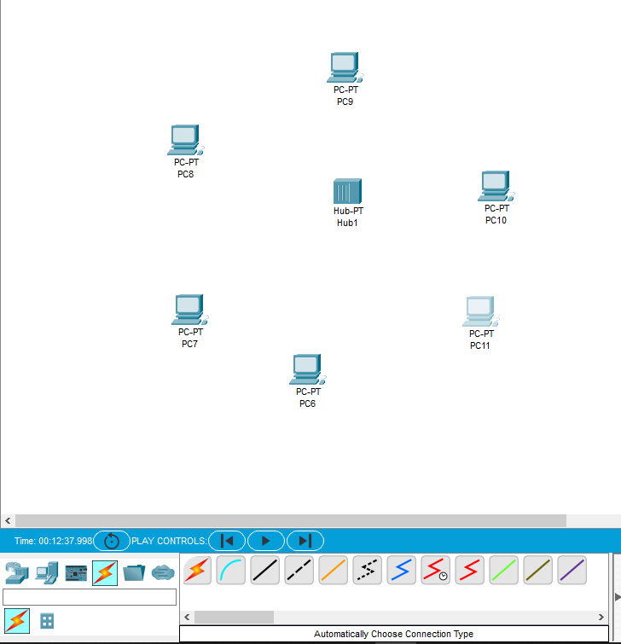گام چهارم: اتصال end-point ها به Hub

**مرحله اول:**

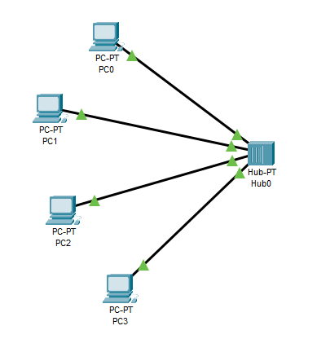**مرحله دوم:**

* گام پنجم: تخصیص IP به end-point ها

به ترتیب هر یک از end-point ها را انتخاب نموده سپس در پنجره باز شده وارد قسمت Desktop می شویم و گزینه IP Configuration را انتخاب می کنیم و مطابق شکل زیر IP مورد نظر را به end-point انتخاب شده تخصیص می دهیم.

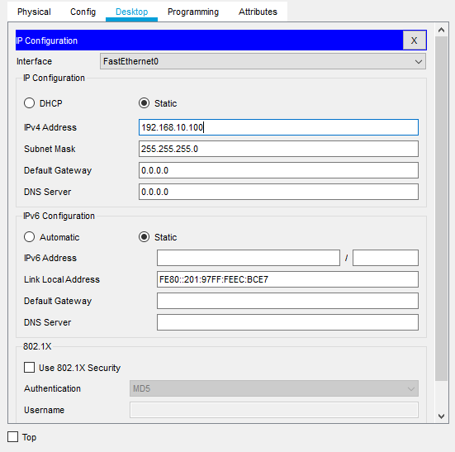

* گام ششم: ایجاد یک شبکه دیگر و اضافه نمودن **Switch** مشابه گام های فوق

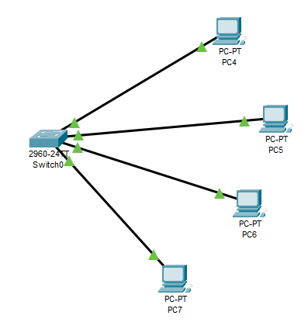

* گام هفتم: اضافه نمودن یک **Repeater**

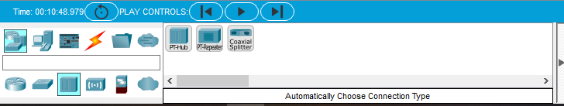

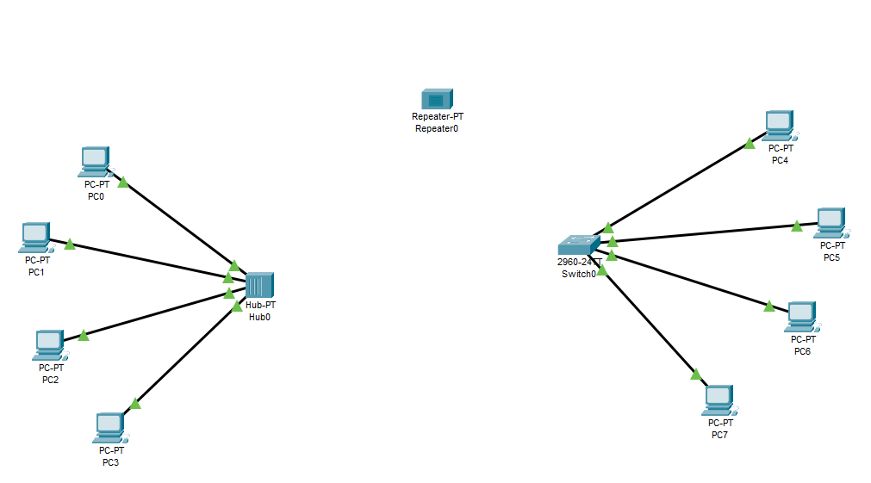

**Repeater**

* گام هشتم: ایجاد ارتباط میان **Repeater** و **Switch** و **Hub**

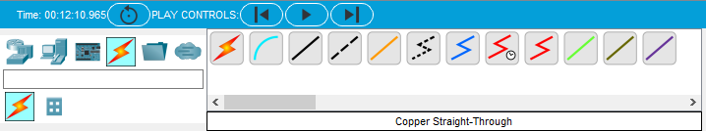

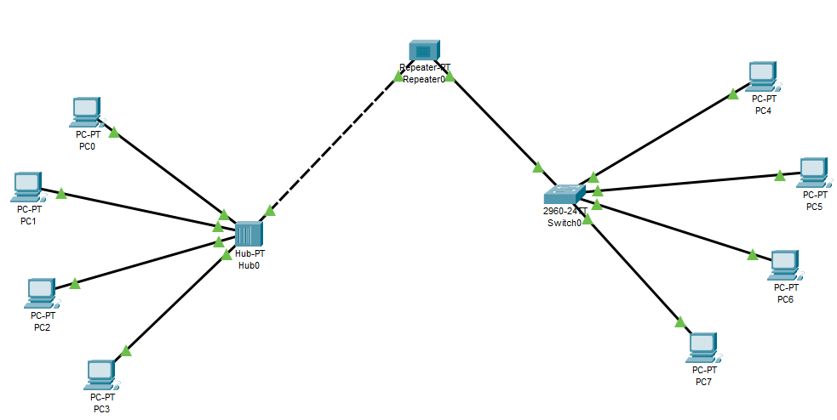

* گام نهم: شبیه سازی فرایند ارسال پکت از سمت مبدا به مقصد

**مرحله اول:** پکت از سمت PC2 با IP: 192.168.10.102 به سمت Hub ارسال می شود. مقصد پکت PC5 با IP: 192.168.10.105 است.

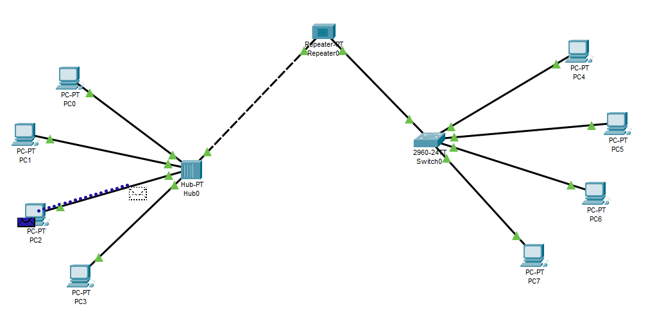

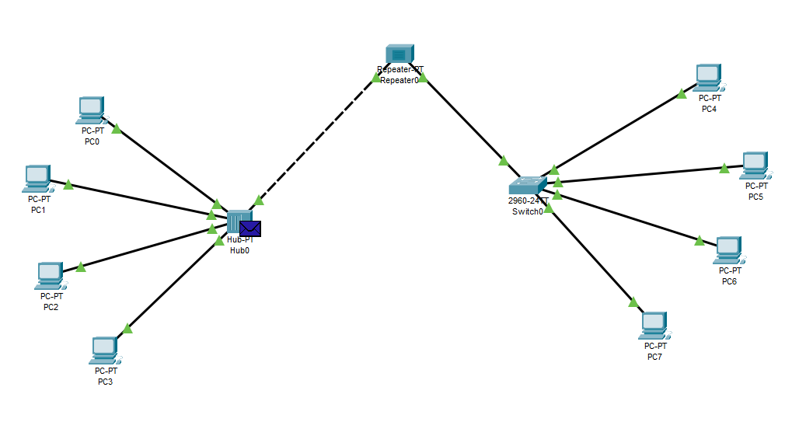**مرحله دوم:** Hub پکت ارسالی را دریافت می کند.

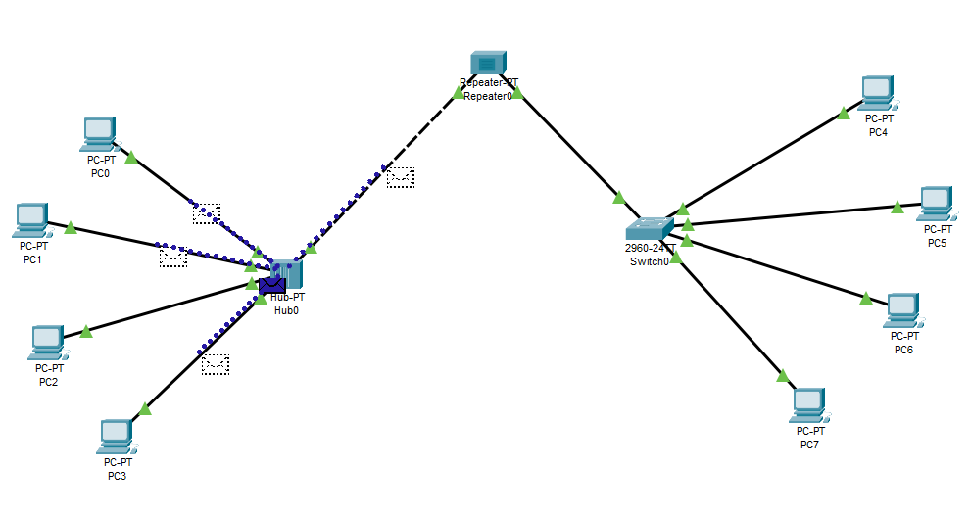**مرحله سوم:** Hub چون IP ی end-point ها را ندارد، پکت دریافتی را به صورت broadcast ارسال میکند.

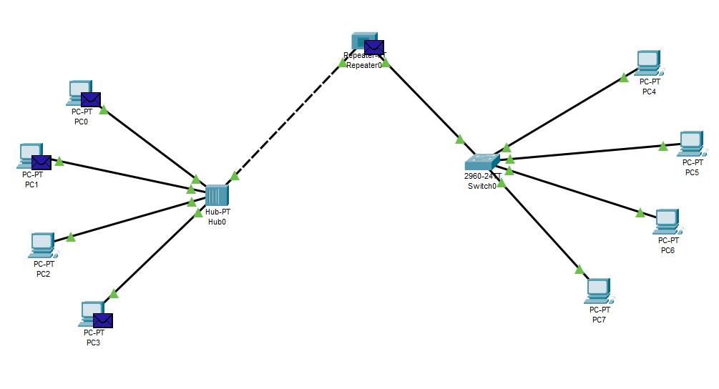**مرحله چهارم:** پکت ارسالی از سوی Hub توسط همه end-point ها drop شده و تنها توسط Repeater پذیرفته می شود تا پکت دریافتی را روی پورت دیگر خودش قرار داده و به سمت شبکه مورد نظر ارسال کند

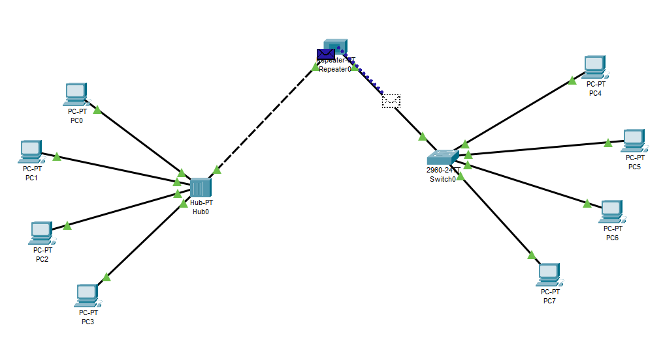**مرحله پنجم:** ارسال پکت دریافتی توسط Repeater به سمت Switch

**مرحله ششم:** دریافت پکت ارسالی از سوی Repeater توسط Switch

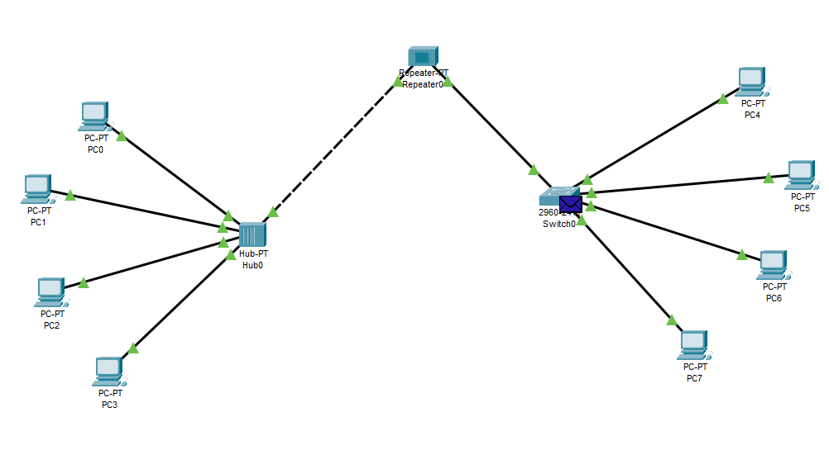

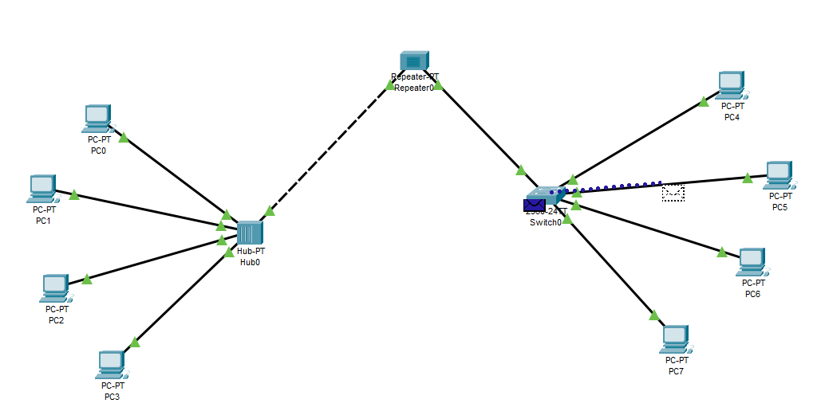**مرحله هفتم:** مطابق با آزمایش قبل Switch پورتی که آی پی مقصد روی آن قرار دارد پکت مورد نظر را قرار می دهد. پس به این ترتیب پکت به سمت PC5 با IP: 192.168.10.105 ارسال می شود.

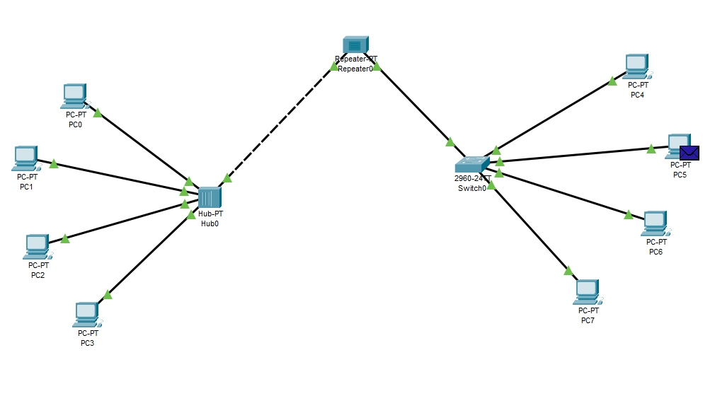**مرحله هشتم:** پکت به مقصد رسیده و توسط PC5 با IP: 192.168.10.105 دریافت می گردد.

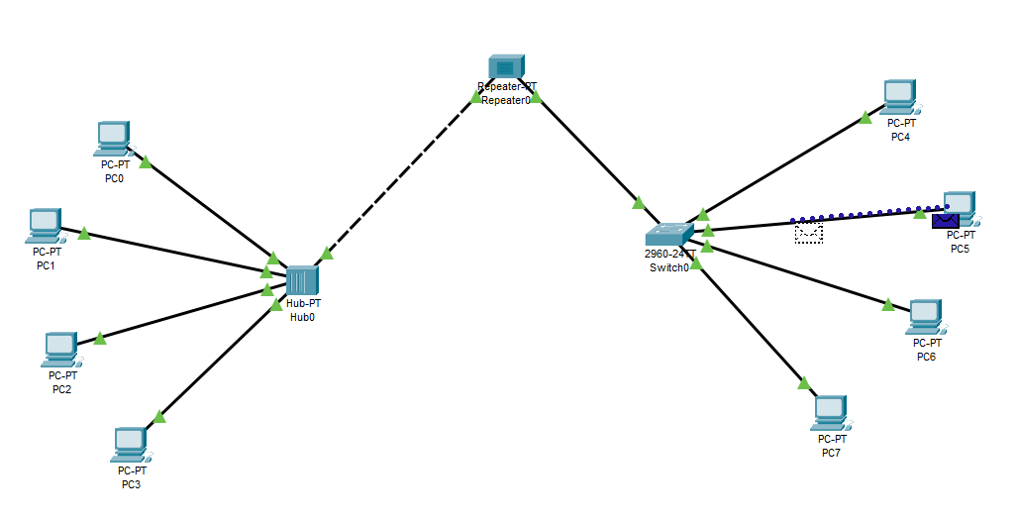**مرحله نهم:** مقصد پیامی تحت عنوان Ack برای مبدا ارسال میکند. و این پیام مسیری مشابه مسیر طی شده برای پکت قبلی را طی می کند. ابتدا از سمت PC5 با IP: 192.168.10.105 به Switch ارسال میشود.

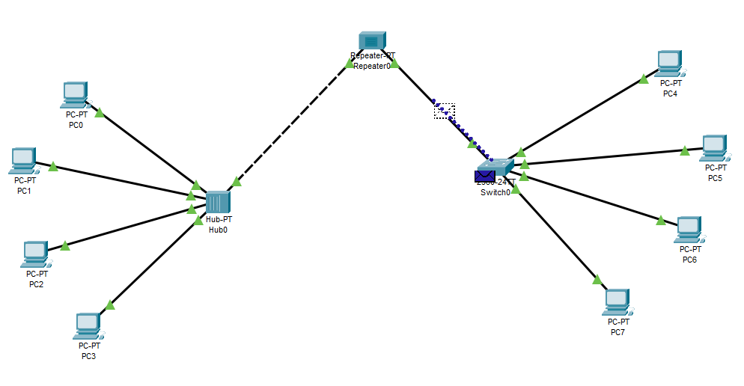**مرحله دهم:** سپس از سمت Switch به Repeater ارسال می شود.

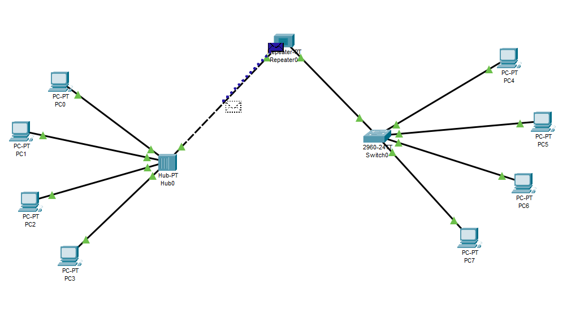**مرحله یازدهم:** Ack مورد نظر توسط Repeater به سمت Hub جهت ارسال به PC2 ارسال می شود.

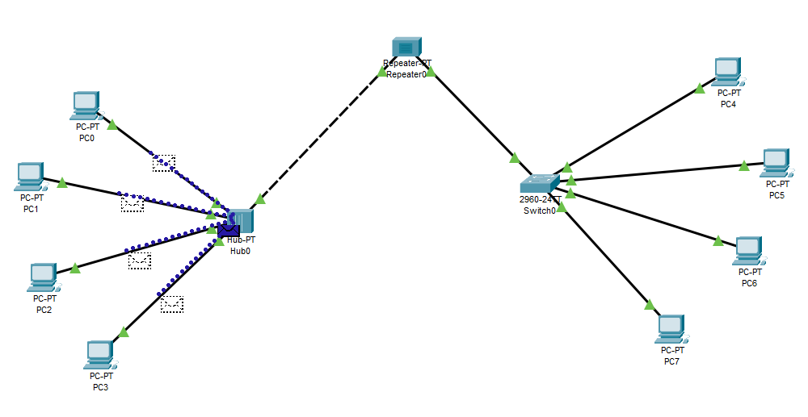**مرحله دوازدهم:** مطابق قبل Hub پکت را به صورت broad-cast برای تمام end-pint ها ارسال میکند

* بدین صورت یک پکت از سمت PC2 در یک شبکه به سمت PC5 در شبکه دیگر ارسال شده و مقصد پس از دریافت پکت Ack را به سمت مبدا ارسال میکند.